**Základná zostava počítača**

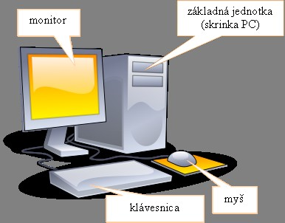

1. Základná jednotka (skrinka, case)

2. Klávesnica

3. Myš

3. Monitor

 +   prídavné zariadenia (tlačiareň, skener, web-kamera, reproduktory, slúchadká, joystick, ...)

**Hardvér, softvér**

**HARDVÉR** – technické vybavenie počítača . Je to zapojenie elektronických súčiastok tak, aby boli schopné spracovávať údaje.

(monitor, myš, klávesnica, základná doska, grafická,   zvuková, sieťová karta, ...)

**SOFTVÉR** – programové vybavenie počítača. Súbor inštrukcií a informácií, zabezpečuje komunikáciu medzi človekom a počítačom a tiež riadi činnosť hardvéru.

                  (operačný systém, grafický program, hry,...)

Čo obsahuje skrinka počítača:

**Základná doska** (matičná doska) – slúži ako na základný diel stavebnice, podobne ako podložka v Legu, na ktorú sa pripájajú všetky časti

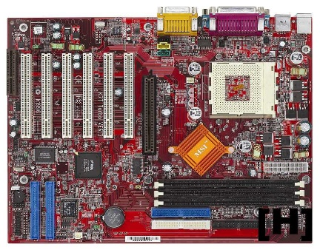

**Procesor** – predstavuje mozog počítača, ktorý vykonáva príkazy programov. Aj preto neustále komunikuje so všetkými časťami počítača. Hovoríme mu aj srdce počítača.

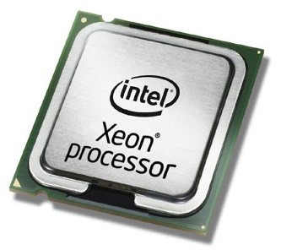

**Pamäť** **RAM** (operačná pamäť)– v nej sú uložené všetky bežiace programy a ich údaje. Nezabúdajme však, že svoj obsah si pamätá iba vtedy, keď je počítač zapnutý.

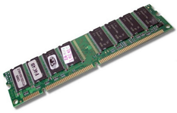

**Harddisk** (pevný disk)– na ňom sú v súboroch uložené všetky programy a údaje predtým, než sa skopírujú do pamäte počítača. Na disku zostanú uložené aj po vypnutí počítača.

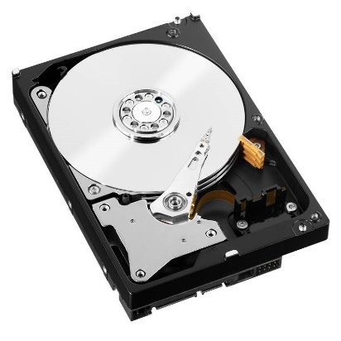

**Grafická karta** – stará sa o to, aby sme na monitore videli obraz. Drahé a výkonné grafické karty ho dokážu na monitore zobraziť veľmi rýchlo. To ocenia napr. hráči počítačových hier.

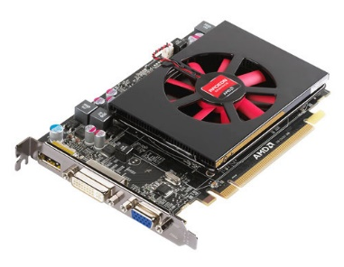

**Sieťová karta** – zabezpečuje pripojenie počítača do poč.siete – aby mohol komunikovať s ďalšími počítačmi ( a ty so svojimi kamarátmi)

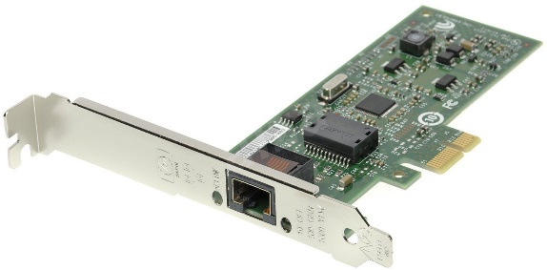

**Zvuková karta** – stará sa o to, aby sme počuli cez reproduktory alebo slúchadlá to, čo nám hovoria a hrajú programy. Stará sa tiež o digitalizáciu zvuku, ktorý nahráme cez mikrofón.

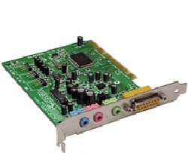

**CD, DVD mechanika** – číta programy a údaje z CD a DVD diskov alebo ich na tieto disky zapisuje

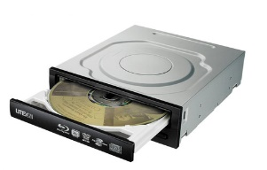

**Chladič procesora**

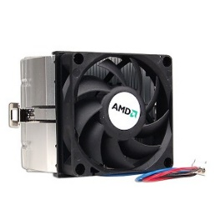

**Zdroj**

